Mūsu skolas dalība publiskās runas un profesionālās pilnveides pasākumos angļu valodā

- Seminārs ar praktiskām nodarbībām – 14. februārī
14. februārī Rīgas 1. Valsts ģimnāzijā mūsu skolas pārstāvji piedalījās seminārā ar praktiskām nodarbībām, kura mērķis bija pilnveidot publiskās runas prasmes un dalīties pieredzē ar citu skolu dalībniekiem. Mūsu skolu pārstāvēja angļu valodas skolotāja Natālija Bihanova un 11.a klases skolēni Artūrs Milužs un Kirills Brjuhoveckis.
Nodarbību laikā dalībnieki apguva efektīvas uzstāšanās paņēmienus, trenēja balss tehniku un ķermeņa valodu, piedalījās praktiskos uzdevumos un improvizācijas aktivitātēs, kā arī saņēma vērtīgus ieteikumus no pieredzējušiem lektoriem. Seminārs bija lieliska iespēja pilnveidot prasmes, kas nepieciešamas veiksmīgai dalībai publiskās runas konkursos.
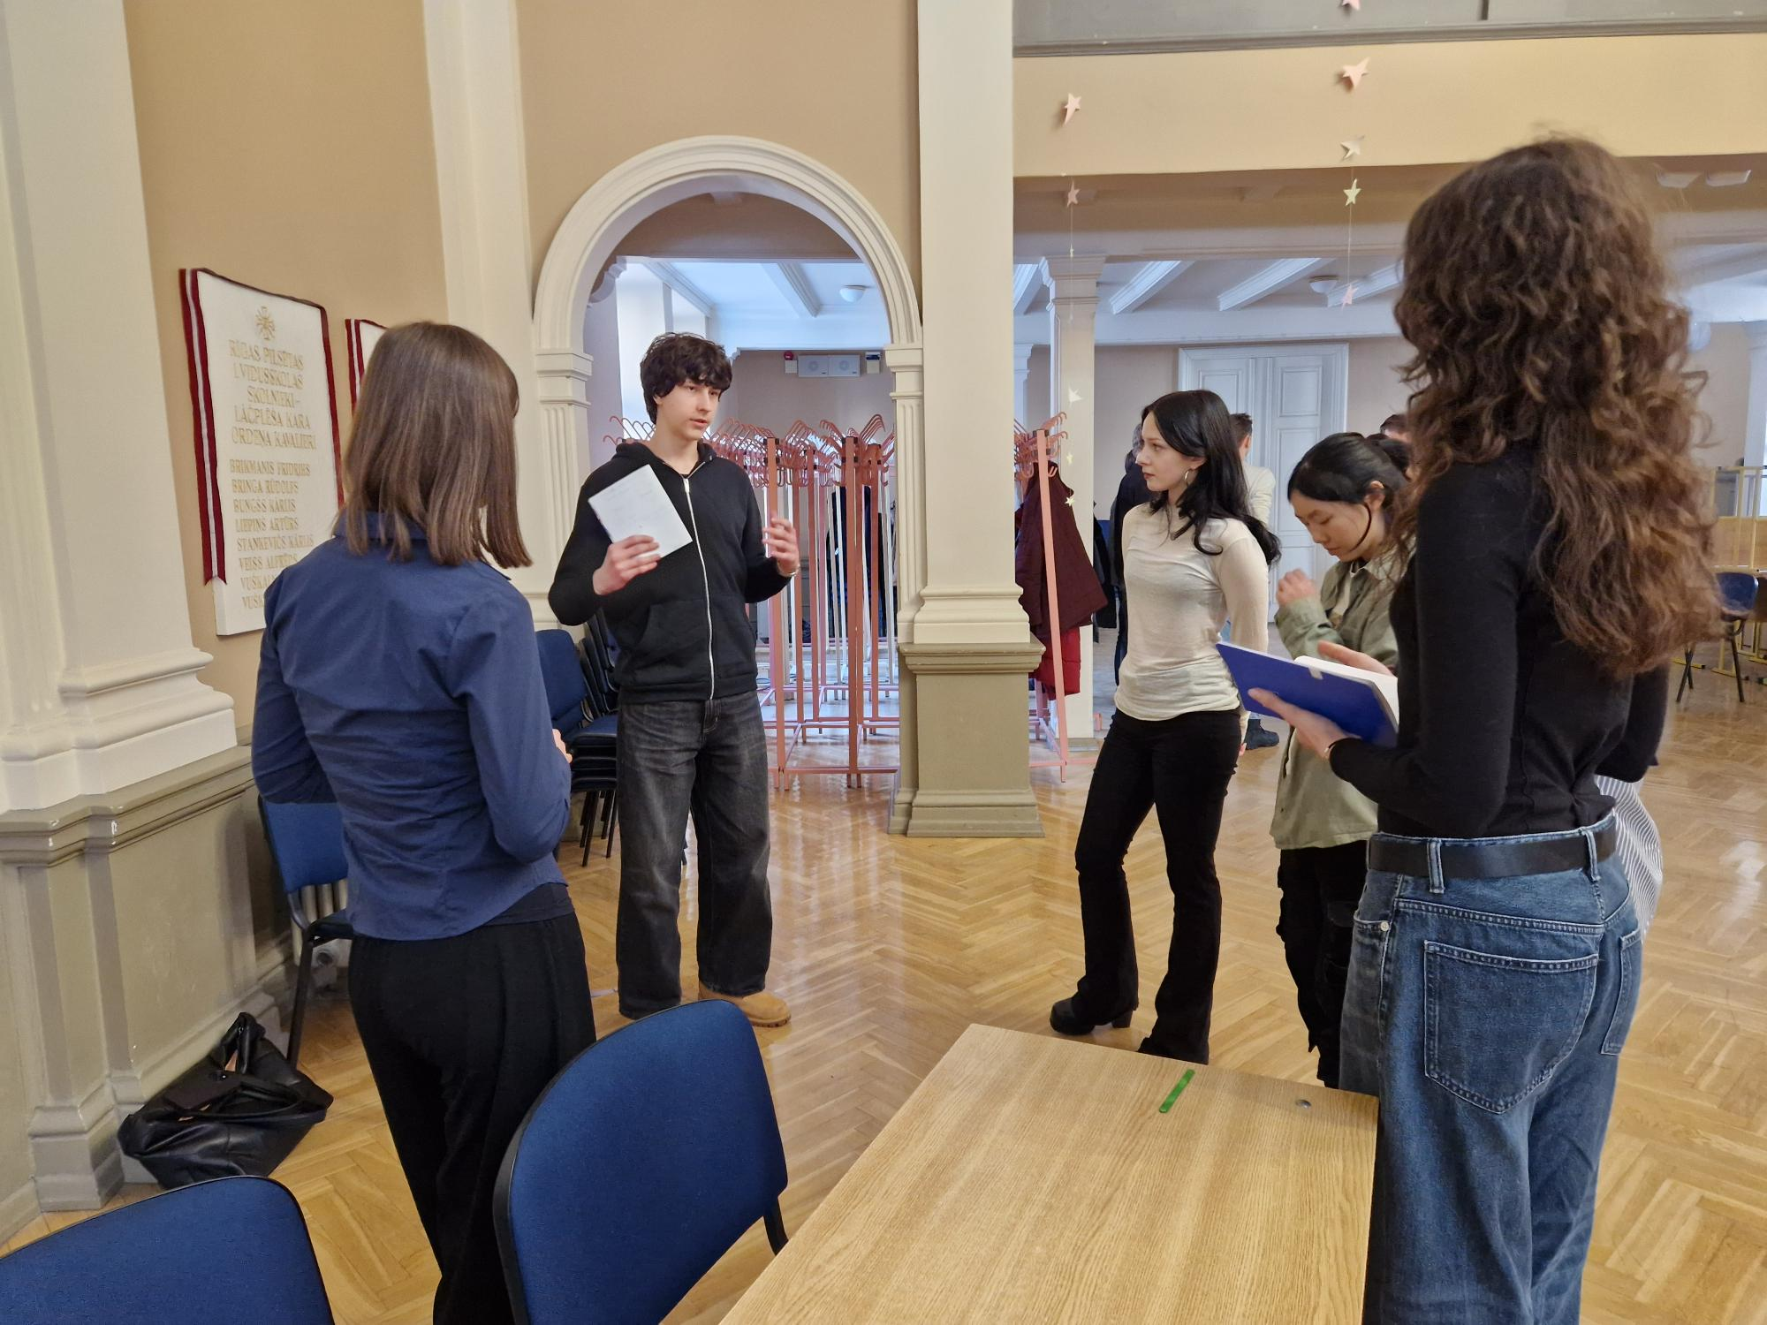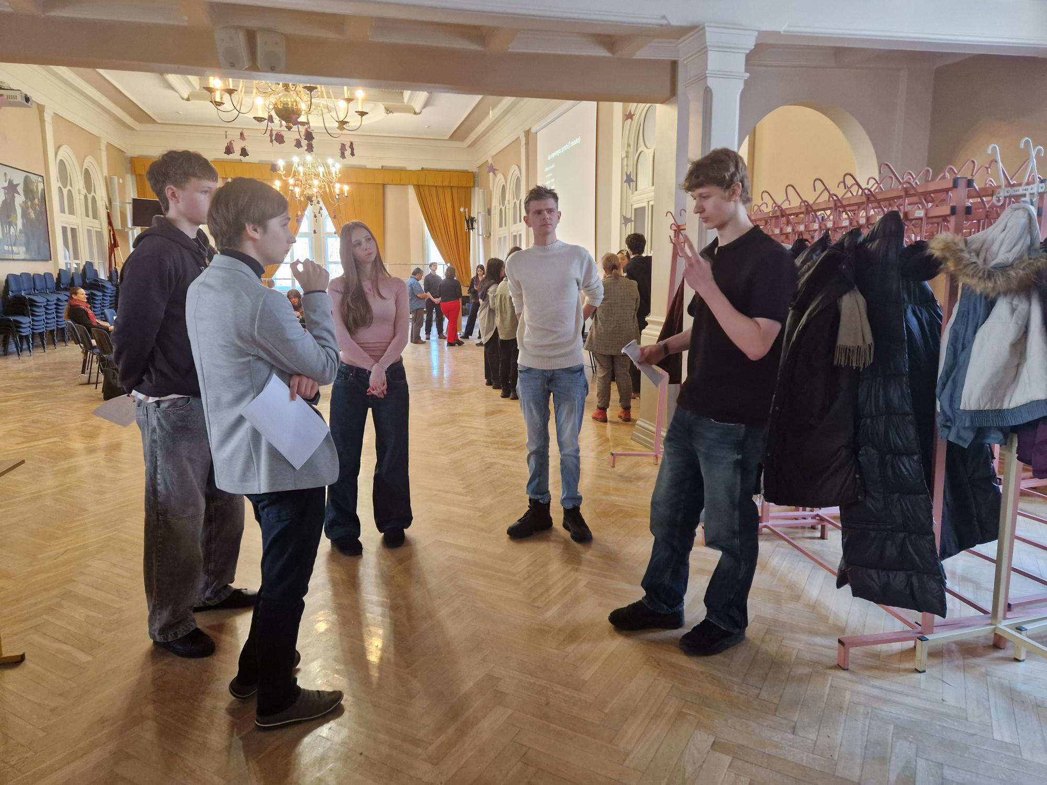

- Skolas publiskās runas konkurss – 5. martā
5. martā mūsu skolā notika publiskās runas konkurss angļu valodā, kurā piedalījās drosmīgākie un talantīgākie skolēni. Dalībnieki bija rūpīgi sagatavojušies un uzstājās ar interesantām, pārliecinošām un saturiski bagātām runām. Skolēni demonstrēja prasmi argumentēti paust savu viedokli, uzrunāt auditoriju un izmantot dažādus izteiksmes līdzekļus. Žūrija vērtēja runas saturu un loģisko struktūru, valodas bagātību un izteiksmīgumu, kontaktu ar auditoriju, kā arī uzstāšanās pārliecību.
Konkursa uzvarētāji:
1. vieta – Artūrs Milužs (11.a klase)
2. vieta – Kirills Brjuhoveckis (11.a klase)
3. vieta – Evelīna Lucika (11.b klase) un Alisa Volkova (11.b klase)
Apsveicam uzvarētājus un visus dalībniekus ar lielisku sniegumu!

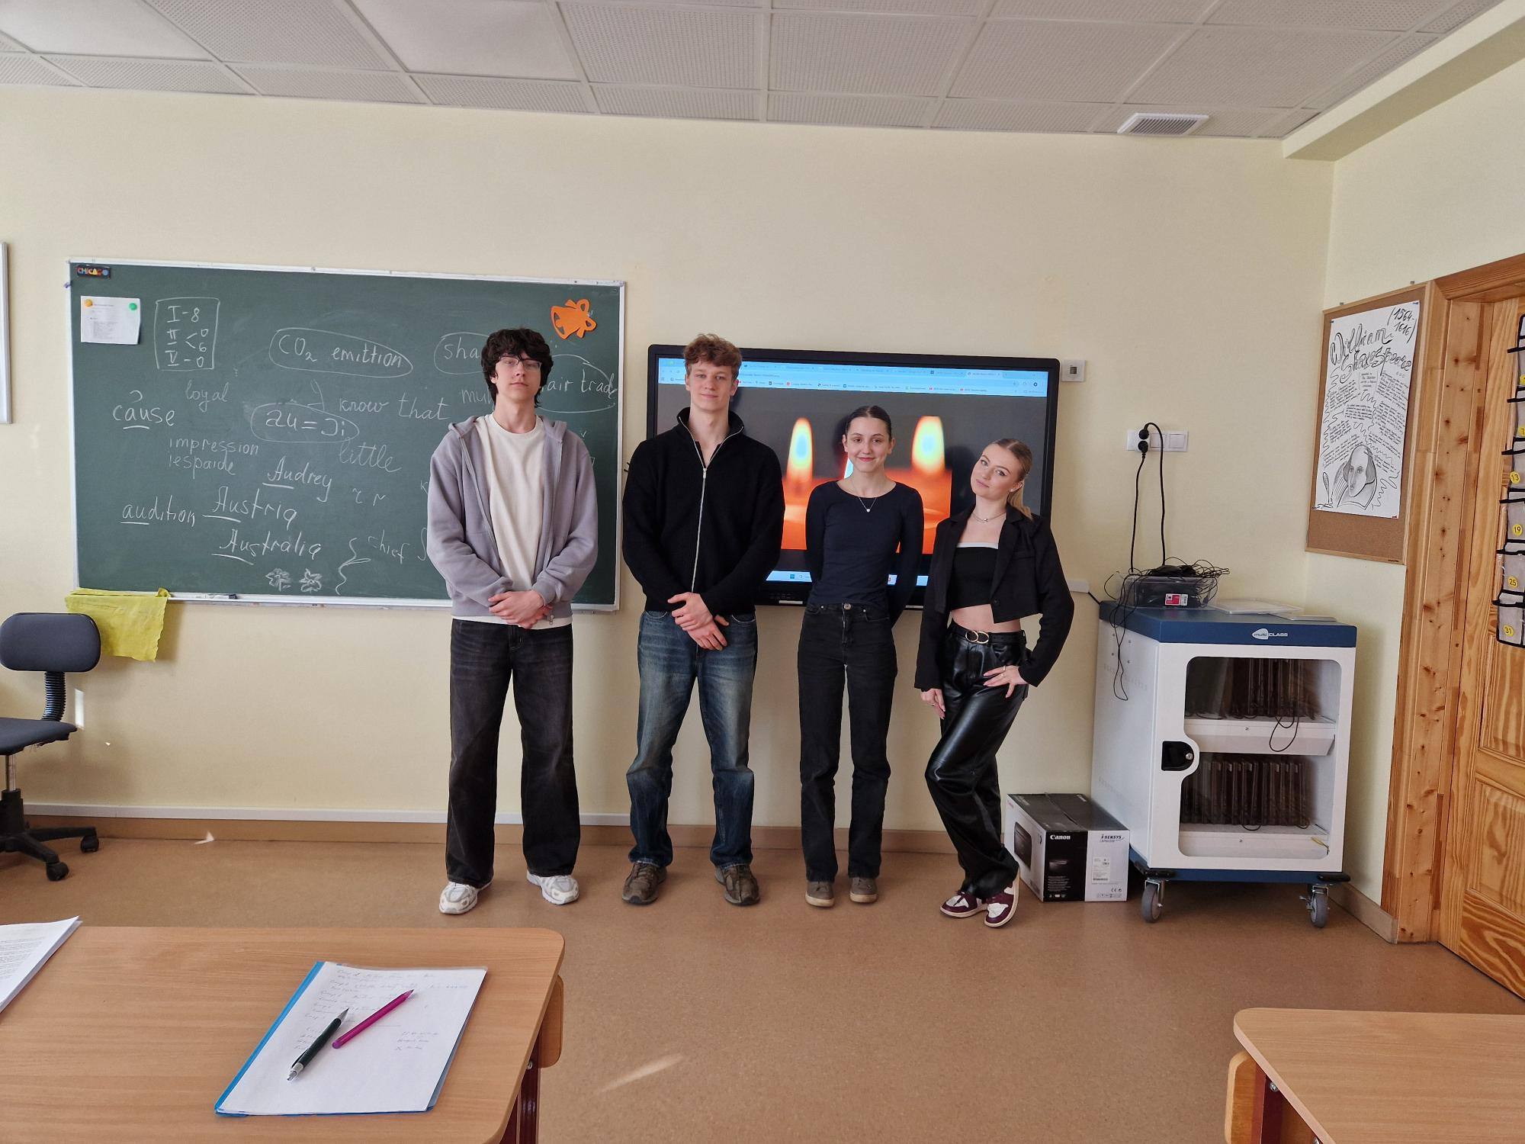

3. Rīgas un Pierīgas publiskās runas konkurss – 20. martā
20. martā notiks Rīgas un Pierīgas publiskās runas konkurss, kurā mūsu skolas skolēni aizstāvēs skolas godu jau plašākā mērogā. Dalība šādā konkursā ir nozīmīga pieredze, jo tā dod iespēju sacensties ar citu skolu labākajiem runātājiem, iegūt jaunas zināšanas un pilnveidot publiskās uzstāšanās prasmes.
Mēs lepojamies ar mūsu skolēnu un skolotāju ieguldīto darbu un novēlam veiksmi gaidāmajā konkursā!

